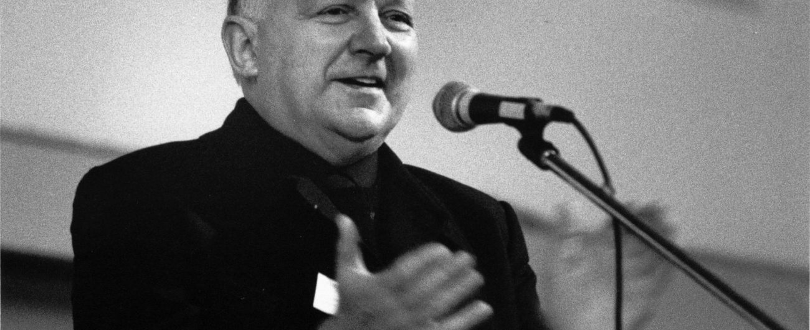

**Ik getuig van u**

Op 17 oktober 1987 onthulde [Joseph Wresinski](http://www.joseph-wresinski.org/nl/biografie/) de allereerste Gedenksteen voor Slachtoffers van Armoede op het Trocaderoplein in Parijs. Hij bracht hulde aan de moed, het lijden en het verzet van de allerarmsten in de toespraak “Je témoigne de vous” ofwel “Ik getuig van u”.  
   
*“Miljoenen en miljoenen kinderen,*  
*vrouwen en vaders, gestorven van armoede en honger:*  
*van U zijn wij de erfgenamen.*

*Ik wil hier vandaag op dit Plein van de Vrijheden,*  
*van de Rechten van de Mens en van de Burger*  
*niet spreken over uw dood*  
*Ik getuig van uw leven.*

*Ik getuig van U, moeders, wier kinderen teveel zijn in deze wereld:*  
*ze werden veroordeeld om in uiterste armoede te leven.*

*Ik getuig van uw kinderen die, verkrampt door honger,*  
*niet meer kunnen lachen en toch willen liefhebben.*

*[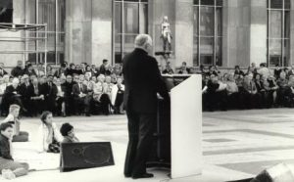](http://atd-quartmonde.be/cms/nl/onze-acties-2/17-oktober/ik-getuig-van-u/atd-18/)*

*Ik getuig van die miljoenen jongeren*  
*die geen reden hebben om te geloven,*  
*of zelfs om te bestaan, en die tevergeefs naar een toekomst zoeken*  
*in deze waanzinnige wereld.*

*Ik getuig van U, armen van alle tijden en ook van vandaag,*  
*tot zwerven gedoemd, vluchtend van hier naar daar,*  
*veracht en verbannen.*

*Arbeiders zonder beroep, die altijd vermorzeld zijn door het keiharde werk.*  
*Arbeiders wier handen vandaag tot niets meer dienen.*

*Miljoenen mannen, vrouwen en kinderen uw hart bonst nog van strijdbaarheid*  
*Uw geest komt in opstand tegen het onrechtvaardig lot dat U is opgelegd.*

*Ik getuig van U, kinderen, vrouwen en mannen,*  
*die niemand willen vervloeken, maar die willen liefhebben en bidden,*  
*werken en zich verenigen om een solidaire wereld te doen ontstaan.*  
*Eén wereld, onze wereld, waaraan iedere mens,*  
*voordat hij sterft, het beste van zichzelf heeft gegeven.*

*Ik getuig van U, mannen, vrouwen en kinderen:*  
*Uw faam is voortaan door het hart, de hand en het werktuig*  
*gegrift in het marmer van dit Plein van de Vrijheden.*

*Ik getuig van U, opdat de mensen eindelijk rekening houden met mensen*  
*en voor altijd weigeren te aanvaarden*  
*dat diepe armoede een noodlot is.”*  
   
Joseph Wresinski, 17 oktober 1987

**Op 17 oktober 1987 huldigde Joseph Wresinski in Parijs de eerste gedenksteen in ter ere van slachtoffers van honger, onwetendheid en geweld. Met de oproep:  *“Waar mensen gedoemd zijn in armoede te leven worden de rechten van de mens geschonden. Wij zijn verplicht ons te verenigen om die rechten te doen eerbiedigen.”***

**Deze oproep staat op ruim vijftig plaatsen in de wereld in steen gegraveerd.**

In België: in Gent, Brussel, Namen, La Louvière, Leuven, Vilvoorde en sinds 2017 in Quaregnon.

[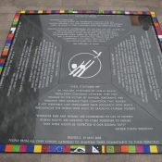](https://www.joseph-wresinski.org/nl/wp-content/uploads/sites/18/2016/11/DSC0430.jpg)

Brussel, bij Europese Instellingen. In 4 talen.

**Campagne 17/10: Armoede is een job waar je niets voor terugkrijgt**

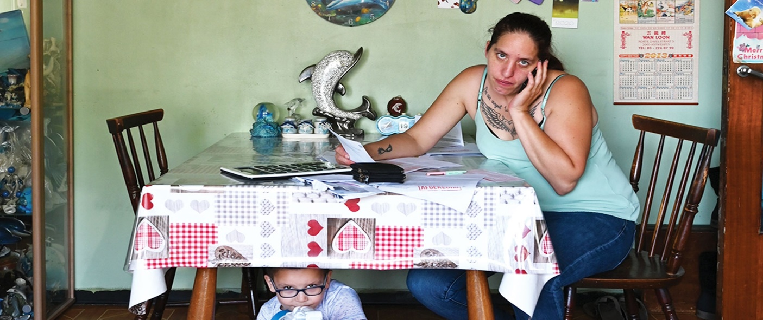

**Voor een recht op waardig inkomen voor iedereen. Stop de uitsluiting!**

**De laagste uitkeringen moeten niet alleen omhoog…**  
Trek de laagste uitkeringen op tot boven de armoedegrens. Die eis blijft brandend actueel en staat ook dit jaar nog altijd centraal in onze campagne van 17/10.

**ze moeten ook een pak toegankelijker!**  
Het grote publiek heeft het nu wel door: de laagste uitkeringen laten niet toe om waardig te leven, ze zijn té laag. Mensen worden steeds meer uitgesloten in de systemen van sociale bescherming door allerlei strenger wordende voorwaarden. Heel vaak behouden mensen nog wel hun rechten, maar moeten ze allerlei administratieve stappen ondernemen om er nog aan te raken. Als dat misloopt, is er ‘non take up’, niet-gebruik van rechten.

Met de campagne willen we die toenemende onderbescherming aanklagen, maar ook de kijk op mensen in armoede die erachter schuilgaat.

De vaak overdreven en weinig zinvolle controles beschouwt elke kwetsbare mens als een verdachte van sociale fraude, terwijl het probleem van de onderbescherming vele malen groter is dan die sociale fraude.

Er zijn vier profielen van mensen die de toenemende drempels aan den lijve ondervinden:

* langdurig werkzoekende
* leefloner
* langdurig zieke
* sociale huurder

We stellen vast dat de voorwaarden voor bepaalde uitkeringen zó verstrengd zijn dat steeds meer mensen rechten verliezen.

Makkelijk om uitleggen is dat niet, want het gaat over vele verschillende ingrepen, die vaak andere mensen in armoede treffen. Maar des te belangrijker vinden we het om dit onder de aandacht te brengen. Er is namelijk stapje voor stapje een uitholling van rechten bezig. We vinden dat er al veel gaten in het vangnet zaten die moeten gedicht worden. We willen bereiken dat mensen makkelijker aan een waardig en zo automatisch mogelijk toegekende minimumuitkering raken als ze dat nodig hebben. En daar willen we deze campagne dus de aandacht op vestigen.

**Het verhaal van Chantal**

**Chantal is alleenstaande moeder met 2 kinderen, een dochtertje van 3 jaar en een zoontje van 5**. Na haar scheiding werkte ze 2 jaar in de keuken van het sociaal restaurant van het OCMW. Daardoor heeft ze rechten opgebouwd in de sociale zekerheid. Sindsdien lukt het al jaren niet om een stabiele situatie op te bouwen. Telkens schuift ze door in ‘het systeem’ en heeft ze een terugval van inkomsten. Door een korte onderbreking heeft ze even geen inkomen, bouwt ze schulden op, en wordt ze uit huis gezet.

**Iemand als Chantal kan zwaar in de problemen komen als hij/zij op een uitkering terugvalt**. Hoe langer hoe meer staan uitkeringen (vervangingsinkomens) onder druk. Je moet aan allerlei voorwaarden voldoen om een inkomen te krijgen en behouden. Al is er een verschil tussen sociale zekerheid en bijstand; tussen ‘zij die er voor gewerkt hebben’ en ‘de rest’. Binnen beide systemen stijgt de druk voor mensen die er een beroep op moeten doen.

**Lees hieronder het hele verhaal van Chantal**

55% arbeidsongeschikt dus niet ziek genoeg voor invaliditeitsuitkering

Na stopzetting van haar ‘artikel 60’ arbeidscontract via het OCMW, schrijft Chantal zich in bij de VDAB. Ze krijgt de ene onaangepaste jobaanbieding na de andere. Ofwel mist ze ervaring, ofwel valt de job moeilijk te combineren met de zorg voor haar kinderen. Zo krijgt ze jobs aangeboden op afgelegen plaatsen en in shifts, terwijl ze geen auto heeft en geen opvang voor haar jongste … Chantal neemt de ene interim na de andere aan. Ze werkt vooral als poetshulp, vaak deeltijds en aan een minimumloon, met een aanvullend stuk ‘dop’.

Maar ze valt ziek. Ze heeft astma en blijkt allergisch voor chemische poetsproducten. Ze zit meer dan een jaar thuis met een uitkering van de mutualiteit. Ze wil heel graag terug werken, maar de huisarts raadt dat af. Ze mag in geen geval terug gaan poetsen.

Bij een controle vindt de adviserend geneesheer van de mutualiteit haar ‘onvoldoende arbeidsongeschikt’. Hij ‘geeft’ haar ‘maar’ 55% (ter vergelijking: 66% ‘verminderd verdienvermogen’ = volledig arbeidsongeschikt). De huisarts suggereert deeltijds werk in combinatie met deels behoud van invaliditeitsuitkering. Maar daar gaat de adviserend geneesheer niet op in. Ze wordt geschorst van invaliditeit en komt terug op de ‘dop’ terecht. Op aanraden van de huisarts vraagt ze via de vakbond bij de RVA 33% arbeidsongeschiktheid aan. Daardoor kan ze aangepast werk aannemen en zakt haar werkloosheidsuitkering niet verder. Ze krijgt echter opnieuw mails met onaangepaste aanbiedingen van de VDAB. Er gaan al gauw enkele maanden over.

90 dagen geschorst van werkloosheidsuitkering door 2 gemiste oproepen van VDAB

De VDAB roept haar ook op voor een gesprek en vraagt om bewijzen van sollicitatie. Ze is het beu om ‘af te hangen van anderen’ en wíl werken. De lage uitkering zorgt voor geldzorgen en intussen ook de eerste schulden. Via een kennis vindt ze uiteindelijk een job in een groot magazijn van een bedrijf. Omwille van onvoldoende ervaring moet ze toch poetsen. Ze heeft geen keuze en neemt de job aan, maar valt regelmatig enkele dagen ziek. Ze blijkt ook de combinatie met de opvang van haar dochtertje onderschat te hebben.

Bovendien gaat ze er financieel op achteruit: de voor- en naschoolse opvang, haar transport naar het werk, de lunch ’s middags kosten geld. Ze houdt het uiteindelijk maar een half jaar vol. Na tussenkomst van de huisarts ontslaat de werkgever haar ‘wegens medische overmacht’. Ze staat terug op werkloosheidsuitkering. Intussen maken schulden, problemen met haar oudste, verlies van moed bij de zoektocht naar werk … dat ze ‘slordig’ wordt. Ze mist 2 oproepen van de VDAB voor een controlegesprek en wordt geschorst voor 3 maanden. Ze zit zonder inkomen en stapt naar het OCMW.

3 weken wachten op leefloon dus de schulden lopen op

Het OCMW kent een leefloon toe, maar de aanvraag sleept enkele weken aan en in afwachting zit ze zonder inkomen. Ze slaat voor het eerst een maand huur over, ze krijgt ook meerdere herinneringsbrieven voor haar andere schulden. Ze vraagt om budgetbeheer en schuldbemiddeling maar het OCMW weigert. Eerst omdat ‘haar situatie niet erg genoeg is’ en omwille van een wachtlijst. Nadien, wanneer haar situatie verergert, omdat het OCMW vindt dat ze te weinig middelen heeft om schuldeisers een realistisch afbetalingsplan voor te stellen.

Ze raakt nadien terug op de ‘dop’, maar heeft intussen een tweede maand huurachterstal opgebouwd. Ze wordt door het sociaal verhuurkantoor uit haar huurhuis gezet. Haar officieel adres wordt ambtelijk geschrapt, waardoor de uitbetaling van haar werkloosheidsuitkering stopt. Nadien maakt de VDAB daar een schorsing van 3 maanden van omdat ze ‘niet actief zoekt naar werk’. Ze  
komt in de crisisopvang van het CAW terecht, maar moet na enkele weken naar de opvang in een andere streek. Met de hulp van een kennis en één van onze verenigingen vindt ze een nieuwe huurwoning en vraagt ze collectieve schuldenregeling aan.

Na een zeer moeilijke periode van 1,5 jaar komt ze stilaan terug boven water. Vooral de collectieve houdt haar nu recht, ze heeft een goede schuldbemiddelaar die haar vaste rekeningen betaalt en voor een vrij ruim leefgeld zorgt. Ze is intussen ook ‘terug aan boord’ in de sociale zekerheid, met opnieuw een deeltijdse werkloosheidsuitkering. Ze vindt op eigen initiatief tot 2x toe een nieuwe job, weliswaar als… poetsvrouw. Eerst, na de aanschaf van een goedkope tweedehandswagen, in een dienstenchequebedrijf. Daarna in een zorginstelling voor bepaalde duur en terug bij een dienstenchequebedrijf … Maar ze valt wel nog regelmatig uit door ziekte door het onaangepast werk en de collectieve schuldenregeling geeft een heel dubbel gevoel. Ze is erdoor beschermd tegen erger, maar ze voelt er zich bijzonder onvrij door. Ze heeft het er moeilijk mee dat ze eigenlijk niet rechtstreeks de vruchten plukt van haar werk. Haar hoger inkomen wordt immers afgeroomd voor de collectieve schuldenregeling. Tegelijk is ze bang dat ze vroeg of laat toch terug langdurig ziek wordt. Ze vreest ook het moment waarop de collectieve schuldenregeling zal aflopen en ze terug zelf haar rekeningen zal moeten beheren …

